Outorgante
Júlio Miranda Gomes Xavier
Naturalidade | Brasileiro
Estado Civil | Casado
Profissão | Técnico Judiciário
CPF | 123.456.789-00
RG | 12.345.678-9
Endereço | Rua das Pedrinhas, 123, Centro, Niterói-RJ
Telefone | 24 91234-5678
E-mail | júlio123@hotmail.com

Outorgado
José da Silva Santos
OAB RJ | 123.45X
Endereço | Rua da Justiça, 123, Sala 204, Centro, Niterói-RJ

Poderes
Os da cláusula ad judicia, bem como aqueles contidos no foro em geral, em especial os de representar o outorgante, judicial ou extrajudicialmente, podendo ainda: contestar, agravar, acordar, conciliar, desistir da ação, receber e dar quitação, transigir, podendo ainda, substabelecer no todo ou em parte, com ou sem reservas de poderes.

Finalidade
Propor ação contra o INSS com o objetivo de revisão da RMI do benefício N.º 21.457.154-8.

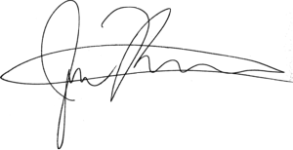

Niterói, RJ, 16 de maio de 2025.

